Fichier téléchargé de : https://docs.google.com/document/d/1wD5T3W_AY4Ns1Ie_ZAmm8Z6KUcyBDDX3mPhN4C6UMiQ/edit
Electronique
principe, assemblage, mise en service et utilisation
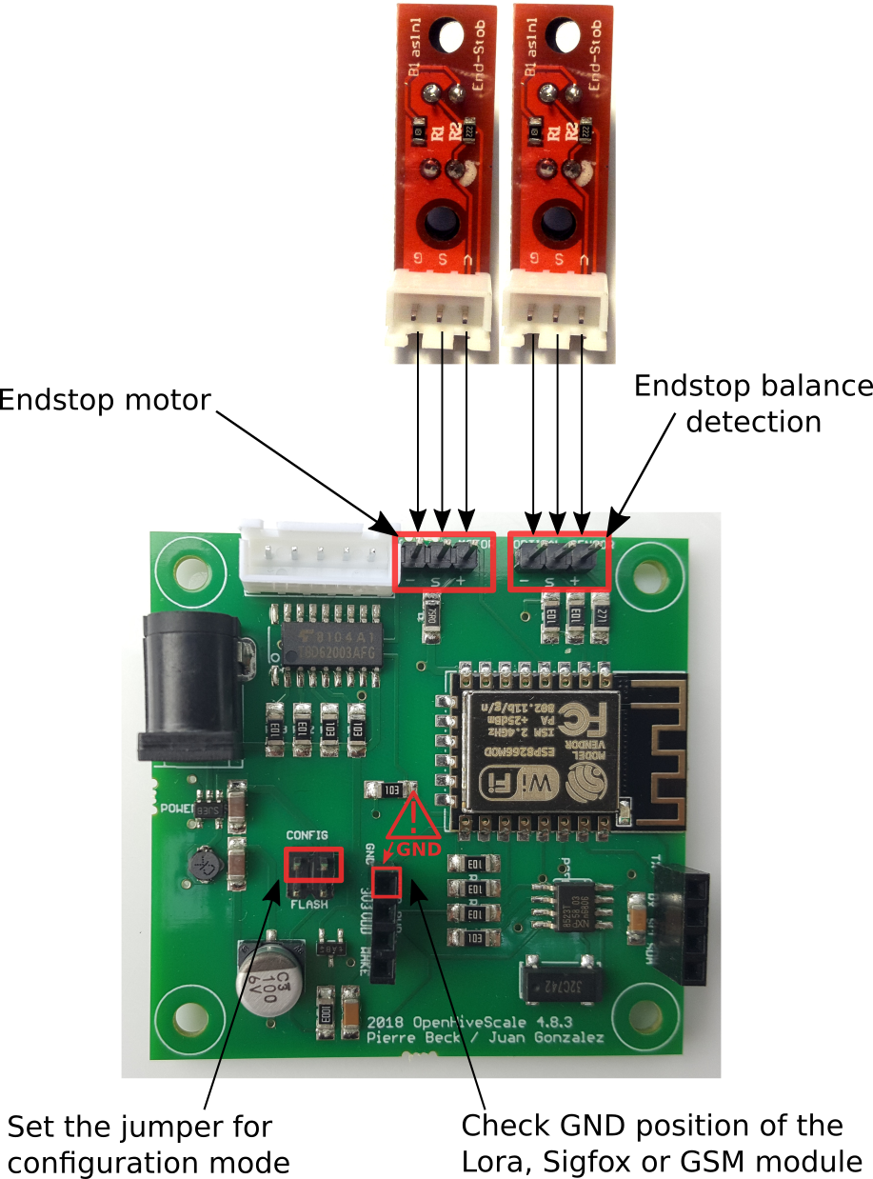
Principe général
Au coeur de l’architecture, le composant identifiable par le logo Wifi, n’est pas qu’un simple module de communication, mais le microcontrôleur principal embarquant toute l’intelligence. La connectivité wifi, au delà de l’envoi des mesures en direct ou en mode maître-esclave, permet aussi d’offrir une interface de configuration.
(En cas d’utilisation de plusieurs balance sur un même rucher il est possible de regrouper l’envoi des poids de cinq (au maximum) d’entre elles. Une sera la balance maître les autres les balance esclaves. Lors de l’envoi (Wifi via hotspot, Sigfox, Lora, GSM (data), GSM (sms)) du poids mesuré par la balance maître celle ci enverra aussi le poids mesurés de toutes ‘’ses” esclaves)
En entrée, deux endstops. Ces capteurs de fin de course sont simplement une led infrarouge, et un phototransistor. Ils permettent de détecter la présence d’un objet obturant le trajet optique.
Le endstop principal (balance detection) sert à détecter l’équilibre permettant la pesée. Afin de distinguer les deux états de déséquilibre (contrepoids trop en avant, ou trop en arrière) et l’état d'équilibre, les deux états tout-ou-rien ne suffisent pas. L’astuce consiste à utiliser le phototransistor dans son régime linéaire, et donc d'obtenir un signal analogique du degré d’obturation.
Le moteur est ce qu’on appelle un moteur pas à pas. Ces moteurs permettent un positionnement très précis, avec un pilotage électronique relativement simple (l’électronique génère 2000 pas, et le moteur fait exactement un tour). Mais en cas de problème, l’électronique est totalement aveugle.
C’est pourquoi nous avons souhaité ajouter un second endstop (celui identifié motor), qui n’est pas indispensable pour le fonctionnement normal, mais qui permet de détecter et diagnostiquer d’éventuels problèmes d’ordre mécaniques ou électronique.
Afin d’obtenir une autonomie acceptable, il n’est pas envisageable de laisser tous les composants alimentés en permanence, notamment le wifi. Il y a un seul composant alimenté en continu, c’est une horloge, chargée de conserver le temps, et de réveiller la carte à intervalle prédéfini. Afin d’accéder à l’interface de configuration, il faut donc forcer le réveil de la carte, en plaçant un cavalier (= jumper) comme indiqué sur la photo (mode config).
A noter qu’il n’y a pas d’autre source d’alimentation pour l’horloge. Lors du remplacement des piles principales, cela implique de devoir mettre l’horloge à l’heure, via le mode config.

Assemblage du boitier électronique
Suivre ce tutoriel vidéo en complément : https://youtu.be/7Nzb7vbzKFk
Fixer la carte mère au fond du boitier à l’aide des 4 vis
Par le trou de 12mm, passer en premier le connecteur moteur, puis les deux câbles des endstop.
Faire passer les 3 câbles dans la pièce 601 qui permettra de faire l’étanchéité, par l’intérieur du boitier.
Connecter les deux endstops : le marquage sur les câbles n’étant pas constant d’un lot à l’autre, se fier au marquage sur le endstop : (+ au V, s au S et - au G).
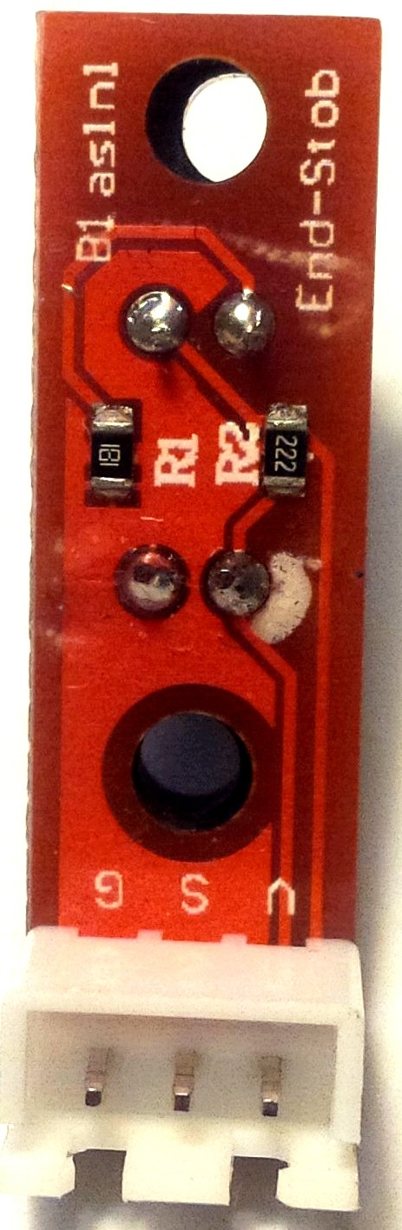
Attention de ne pas inverser les deux endstops : endstop motor monté sur le bras secondaire juste sous le moteur, enstop balance detection fixé sur le cadre (pièce 203) et positionné au bout du bras
Connecter le moteur, connecteur détrompé.
Mettre en place un collier autour des 3 câbles, sans serrer (pour l’instant)
Préparer la seringue de mastic acrylique fournie, des gants, et de quoi essuyer.
Appliquer du mastic dans le passage de câble et autour de la pièce 601, la positionner, et serrer le collier au plus près.
Le cas échéant, monter le cable antenne dans l’autre trou, en appliquant aussi du mastic.
Le cas échéant, connecter le câble antenne (se clipse) et mettre en place la carte fille optionnelle. Attention!! Le brochage n’est pas détrompé, se repérer avec la pin GND.
Sur la face interne du couvercle, coller au moyen du scotch double face le bloc pile
Mettre en place le joint d’étanchéité du couvercle dans sa gorge
Avant de refermer, passer au chapitre configuration.

Mode configuration
Le mode configuration est une page web accessible avec n’importe quel appareil wifi (tablette/smartphone/pc portable) qui permet de modifier les paramètres embarqués dans la carte.

Accès à l'interface de programmation
1 - positionner le cavalier sur la carte en mode config, voir photo chapitre précédent.
2 - connectez vous au wifi créé par la carte avec un ordinateur/tablette/smartphone sous Android, le réseau est de la forme openhivescale_xxxxxxxx, pas de mot de passe
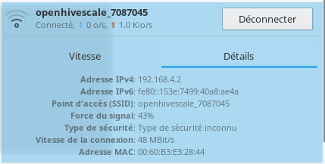
3 - saisissez l'URL 192.168.4.1 dans votre navigateur, la page de paramétrage apparaît
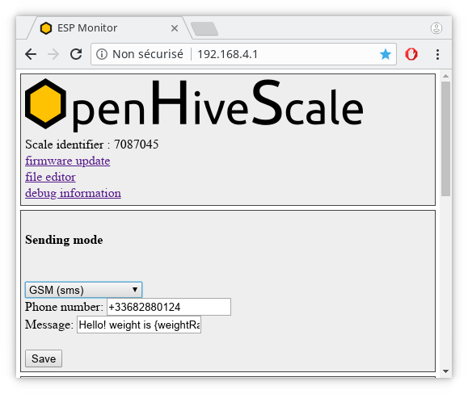
Sélectionnez le mode d'envoi de données (sending mode) - balance maître (Définir en amont le vocabulaire balance Maitre, Balance esclave)

Remarque :
1 - sélectionnez le mode d'envoi de la balance maître Wifi via hotspot, Sigfox, Lora, GSM (data), GSM (sms)
Remarque : une seule balance (balance maître) peut centraliser et envoyer les données de une à quatre autres balances (balances esclaves). Il faut pour cela que toutes les balances concernées aient la même période d’envoi des données et déclarer chacune des bascules esclaves à la balance maître.

2a - en mode Wifi via Hotspot
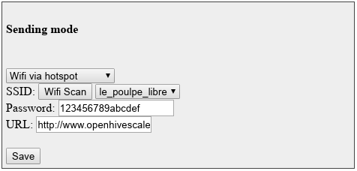
Saisissez votre SSID (nom du réseau) et votre mot de passe
Indiquez dans URL: http://www.openhivescale.org/monitor/index.php?r=post-measure%2Findex&weight_raw={weightRaw}&esp_id={chipID}
Cliquez sur save
2b - en mode Sigfox
Après avoir choisit le mode d’envoi Sigfox cliquez sur save.
Couper l’alimentation électrique de la carte et attendez quelques secondes (IMPORTANT !)
Remettre l’alimentation électrique de la carte puis revenir à la page de paramétrage.
Cliquez sur Get ID/PAK (si nécessaire deux fois) et notez l’identifiant du modem sigfox après AT$I = 10 Vous aurez besoin de ce numéro pour accéder aux données.
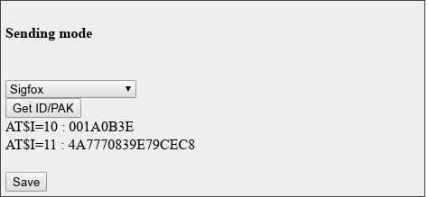
2c - Lora
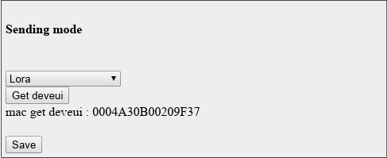
2d - GSM data
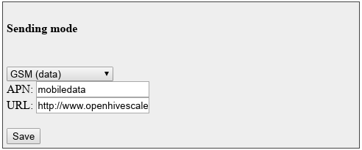
2e - GSM SMS
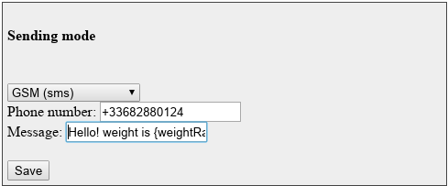

3 – Time
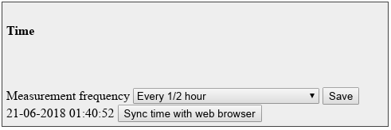
Sélectionnez la période des mesures désirée puis cliquez sur save (plus le nombre de mesures par jour est élevé et moins longue sera l'autonomie des piles)
Synchronisez l'heure puis cliquez sur save (cela permettra d’envoyer les données à un horaire précis et si nécessire aux balances maîtres et esclaves de se réveiller en même temps pour communiquer entre elles en Wifi)
4 – Réalisation de la tare
Placer la balance un sol plat et sans vibration. Pour cette opération il est nécessaire que les couteaux et contre couteaux soient correctement imbriqués; pour s'en assurer on peut placer une charge sur la balance puis la retirer.
Faites une recherche d'équilibre en appuyant sur "search for balance" à plusieurs reprises (si nécessaire) jusqu'à obtenir une position de moteur stable puis cliquez sur "tare". Pendant la recherche de l’équilibre vous pouvez voir le contrepoids se déplacer et vous entendez le moteur pas à pas tourner.
5 - retirer le cavalier sans retirer les piles (le retrait des piles supprime la synchronisation de l'heure pourtant nécessaire).
(sending mode) - balance esclaves
1 - Quelque soit le moyen de transférer les données de la balance maître, sélectionnez « Wifi via Master Scale) pour toutes les balances esclaves.
2- Assurez vous que la balance maître soit alimentée et en mode config
3 - Cliquez sur Wifi scan
4- Sélectionner le wifi de la balance maître puis cliquer sur “register to master scale”, attendre quelques instants.

Continuez avec les étapes 3, 4 et 5 effectuées lors de la configuration de la balance maître

Mise à jour du Firmware :
1 - téléchargez le fichier https://github.com/openhivescale/firmware/blob/master/openhivescale_v4.8.ino.bin sur votre ordinateur/téléphone
2 - activez le mode config
3 - connectez vous à la carte en wifi puis saisissez l'URL 192.168.4.1 dans votre navigateur
4 - cliquez sur firmware update et sélectionnez le fichier ou si le message "File not found....." s'affiche modifiez l'URL en saisissant 192.168.4.1/update et sélectionnez directement le fichier via l'interface minimaliste

Sortie du mode config
Toutes les données sont persistantes, sauf l’heure. A la fin de la configuration, ne retirez pas les piles, mais retirez le cavalier, la carte repassera en veille, et se réveillera tel que programmé ci dessus.

Utilisation

Accès aux données
1 - connectez vous à www.openhivescale.org/monitor et créez un compte.
2- Créer votre ou vos ruchers (apiary, apiaries)
3 2 - créez vos ruches (hives) au sein de votre ou de vos ruchers et saisissez les identifiants de l’électronique
ID wifi, exemple openhivescale_7087045 → 7087045
ID sigfox, exemple AT$I=10 : 003B78EE → 3B78EE (6 caractères)
3 - renseignez le nombre de pas du moteur par kilo (Step per Kilo) = 263.3
4 - suivez l'évolution du poids sur Dashboard (les données étant brutes dans un premier temps ne soyez pas surpris que le poids semble incohérent, la variation, elle, doit être cohérente)

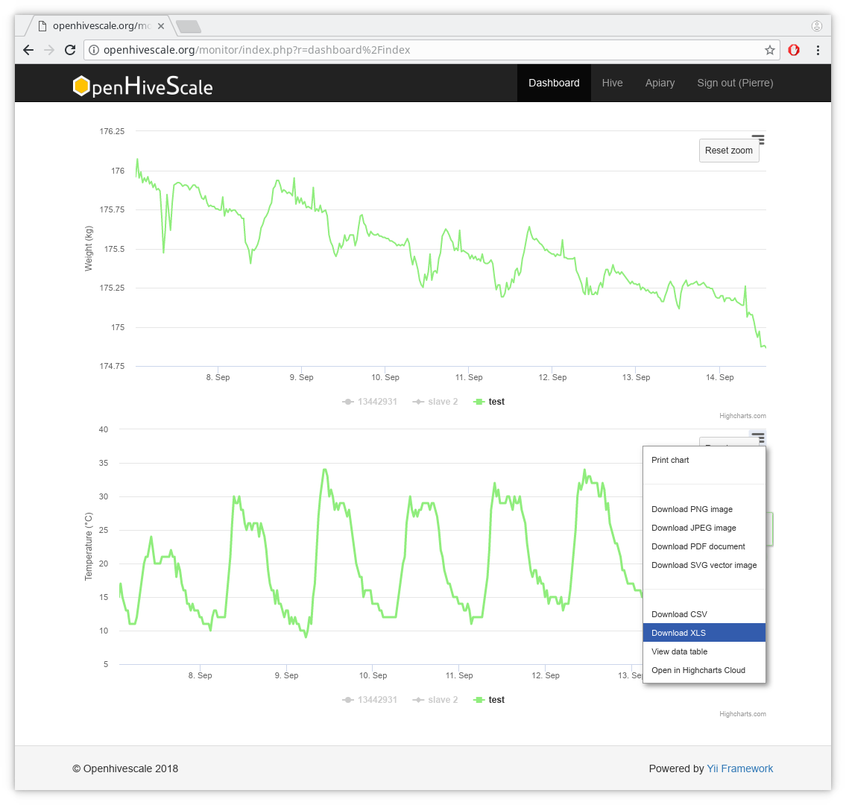

Si vous avez des balances maître et esclaves voici la procédure à suivre pour déclarer celles ci :
Nous allons nous appuyer sur l’exemple suivant, une bascule maître qui émet en Sigfox et deux bascules esclaves dans le rucher ‘’Mon petit rucher” :-)
1- Créer la bascule maître :

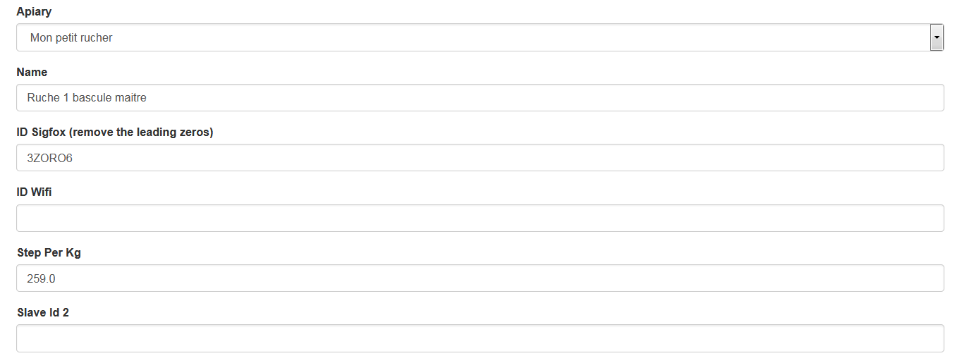
2- Créer la première bascule esclave :
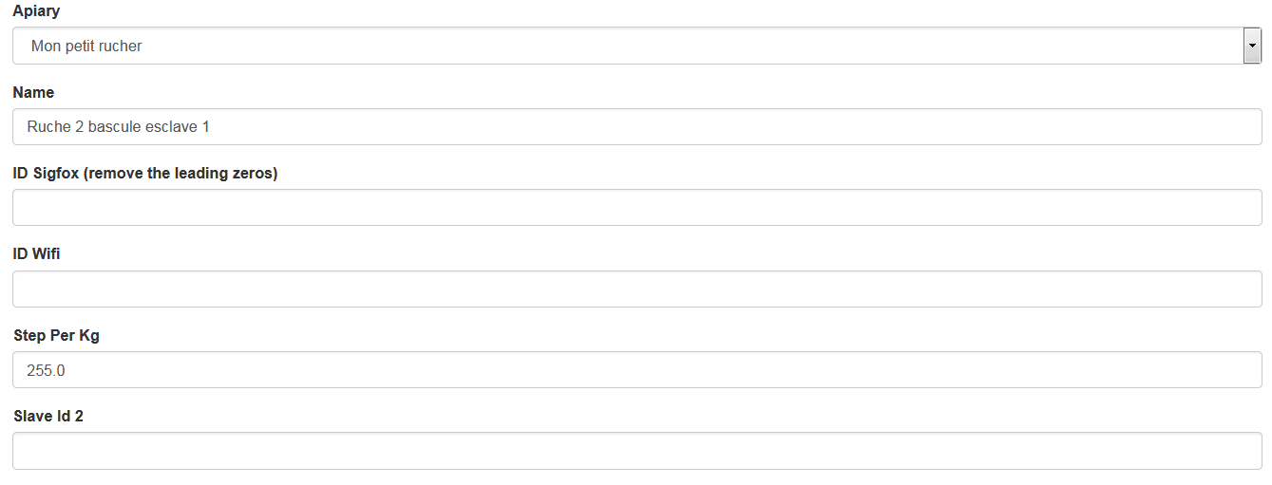
3- Créer les autres bascules esclaves... :

4- Déclarer à la bascule maître qui sont ses bascules esclaves :

Sur la page des ruches de l’exemple on observe que les bascules esclaves possèdent les identifiants 118 et 119.

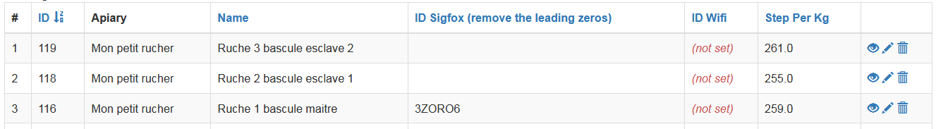

Il reste alors à faire un update de la bascule maître pour déclarer qui sont ses bascules esclaves.

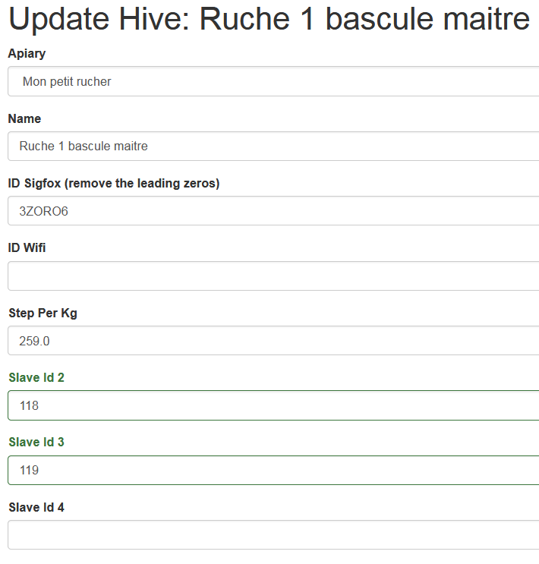

Installation de la balance sous la ruche :
La balance doit être positionnée à l'horizontale.
Les ruches doivent être posées de sorte à ce que la charge vienne directement en appui sur les angles de la balances (au dessus et en dessous). En effet à ce niveau l'inox permet de supporter des charges très lourdes. Si votre ruche n'est pas au bon format (dadant 10 cadres 430 x 500) il faudra placer un support rigide intermédiaire.

Maintenance :
Lors des visites au ruchers couper l'herbe qui pourrait venir frotter contre la balance.
Lors du changement des piles des balances re-synchroniser l'heure.

Mémo:
Pour configurer la balance :
- cavalier sur mode config
- accès à l'interface sur l'URL 192.168.4.1
Remplacement des piles sur une balance :
- cavalier sur mode config et synchroniser l'heure
Accès aux données :
www.openhivescale.org/monitor

